**COMUNICATO STAMPA**

**Cerimonia di consegna dei diplomi ai nuovi economisti aziendali UPSA**

**Equipaggiati per tutte le tempeste future**

***Berna, 29 novembre 2023 – Venerdì scorso, 25 nuovi economisti aziendali di UPSA sono stati premiati a Meisterschwanden AG. Modelli importanti? Più che mai. Tutti hanno le competenze necessarie per affrontare le potenziali turbolenze del settore.***

Circa 70 persone, la maggior parte delle quali di età compresa tra i 25 e i 30 anni, si sono riunite venerdì sera a Meisterschwanden, in Argovia, presso l'Hotel Seerose, situato direttamente sul lago di Hallwil, per la cerimonia di consegna dei diplomi ai laureati in economia aziendale dell'industria automobilistica. Un battello è salpato per un aperitivo di circa un'ora. La cerimonia vera e propria si è poi svolta presso il Resort & Spa.

25 economisti aziendali sono stati premiati, 22 erano effettivamente presenti. L'esame professionale superiore per economisti aziendali certificati, precedentemente noto come esame di master, è classificato nel National Qualification Framework NQF 7 (su 8) ed è equivalente a un master.

**«Forse una volta il rapporto era in crisi»**

Martin Bächtold è stato il primo a salire sul podio. Il presidente della Commissione HFP dell'UPSA si è congratulato con i laureati per aver superato gli esami e ha ringraziato allo stesso tempo i loro partner. «Forse l'uno o l'altro rapporto era in crisi a causa del tempo intenso».

Sono seguiti gli interventi di Barbara Germann e Charles-Albert Hediger in qualità di rappresentanti del Consiglio di Amministrazione. «Prima sulla nave c'erano tante persone giovani e motivate», ha detto Germann. «In caso di emergenza e se le cose si fanno davvero difficili, ora siete pronti a prendere il timone e a ribaltare la situazione, anche grazie alle nuove competenze che avete acquisito con la vostra formazione».

Una delle giovani destinatarie del corso è Geraldine Oesch. La 27enne lavora alla Auto Bettschen di Steffisburg BE, l'azienda della madre, dove è membro del team di gestione. Cosa si nota: Oesch, che lavora nel settore automobilistico dal 2016, era l'unica donna tra tutti i laureati in economia aziendale presenti all'evento. È consapevole di avere una sorta di funzione di modello. «Più donne scoprono da sole l'industria, più questa si diversifica». Aggiunge: «Dovrebbero farlo i migliori. Non credo nelle quote».

Olivier Maeder si è poi rivolto agli ospiti. L'amministratore delegato dell'UPSA, responsabile dell'istruzione, ha premiato i presenti come «ambasciatori dell'industria automobilistica sotto due aspetti»: da un lato, sono modelli per i giovani apprendisti delle aziende e, dall'altro, hanno una funzione importante quando si tratta di «motivare gli studenti a scegliere una carriera in questo settore».

*Didascalie:*

Foto 1: 22 dei 25 economisti aziendali con i rappresentanti dell'UPSA alla cerimonia di laurea

Foto 2: Consegnano il diploma: Martin Bächtold, presidente della Commissione HFP dell'UPSA, e Geraldine Oesch, economista aziendale certificata

Foto 3: La prima parte della cerimonia di consegna dei diplomi si è svolta in barca sul lago di Hallwil.

*Crediti fotografici: Fabio Baranzini*

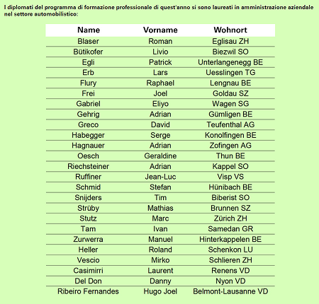

**Per ulteriori informazioni** rivolgersi a Olivier Maeder, direzione UPSA, responsabile del settore Formazione, telefono 031 307 15 35, e-mail [Olivier.Maeder@agvs-upsa.ch](mailto:Olivier.Maeder@agvs-upsa.ch). **Coordinamento:** Yves Schott, Comunicazione & Media UPSA, telefono 031 307 15 43, e-mail [Yves.Schott@agvs-upsa.ch](mailto:Yves.Schott@agvs-upsa.ch).

***L’Unione professionale svizzera dell’automobile (UPSA)***

*Il mondo dei professionisti svizzeri dell’auto ha una struttura molto articolata: fondata nel 1927, oggi l’UPSA è l’associazione di categoria e professionale dei garagisti svizzeri di cui fanno parte 4000 tra piccole, medie e grandi imprese, concessionarie di marca e aziende indipendenti. I 39 000 dipendenti che lavorano nelle aziende iscritte all’UPSA – di cui circa 9000 persone in formazione e formazione continua – si occupano della vendita, della manutenzione e della riparazione della maggior parte del parco circolante svizzero, che conta circa 6 milioni di veicoli.*

** Testo e immagini possono essere scaricati sul sito** [**www.agvs-upsa.ch**](https://www.agvs-upsa.ch/it) **nella rubrica «Comunicati stampa» (in basso)**

** Abbonatevi anche alla newsletter delle professioni dell’auto:** [**www.autoberufe.ch/it/Newsletter-Registrazione**](https://www.autoberufe.ch/it/Newsletter-Registrazione)